Шаблон отчёта по лабораторной работе

Простейший вариант

Дмитрий Сергеевич Кулябов

Содержание

Список иллюстраций

Список таблиц

# 1 Цель работы

Получить навыки работы с журналами мониторинга различных событий в системе.

# 2 Задание

1. Продемонстрируйте навыки работы с журналом мониторинга событий в реальном времени .
2. Продемонстрируйте навыки создания и настройки отдельного файла конфигурации мониторинга отслеживания событий веб-службы.
3. Продемонстрируйте навыки работы с journalctl.
4. Продемонстрируйте навыки работы с journald.

# 3 Выполнение лабораторной работы

Сначала я открыл 3 терминала под пользователя root (рис. 1).

su -

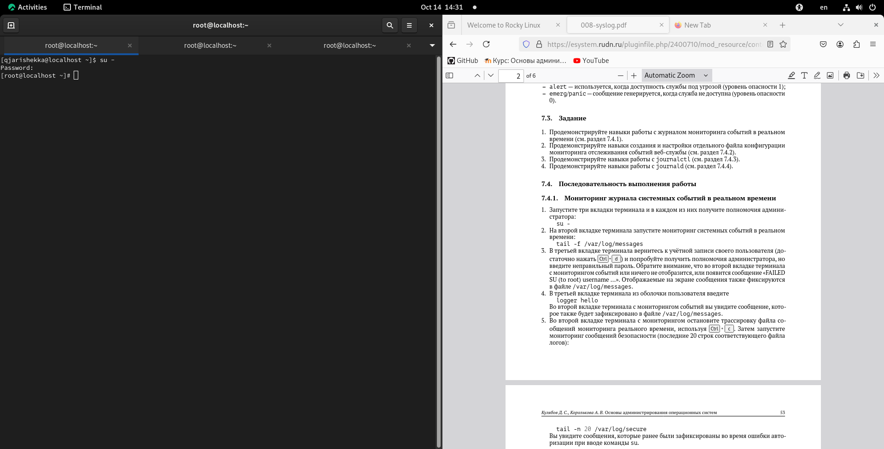

Рис. 1: терминалы

Потом во втором терминале я выполнил команду tail чтобы смотреть журнал в каталоге /var/log/messages (рис. 2).

tail -f var/log/messages

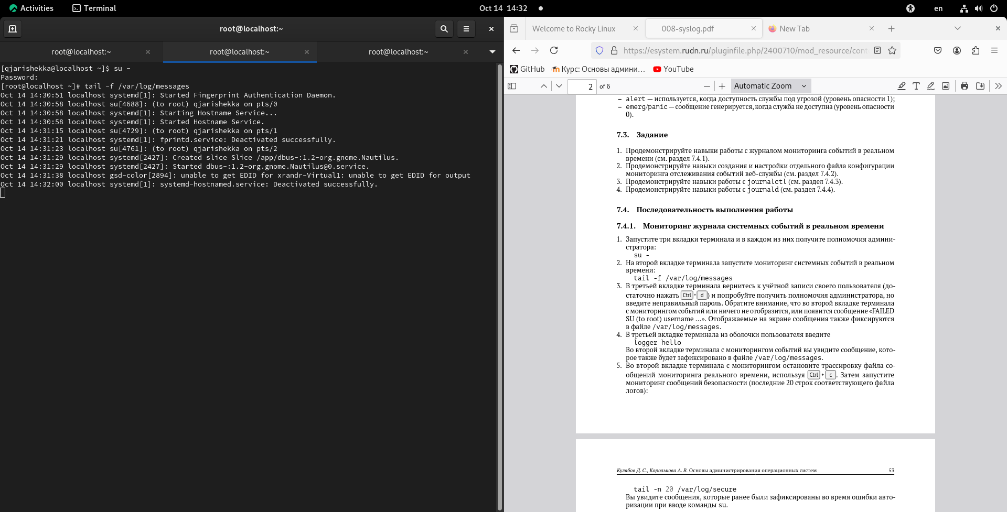

Рис. 2: журнал каталога /var/log/messages

Дальше в третем терминале я вышел из режима администратора нажая клавиши Ctrl+d (рис. 3).

Ctrl + d

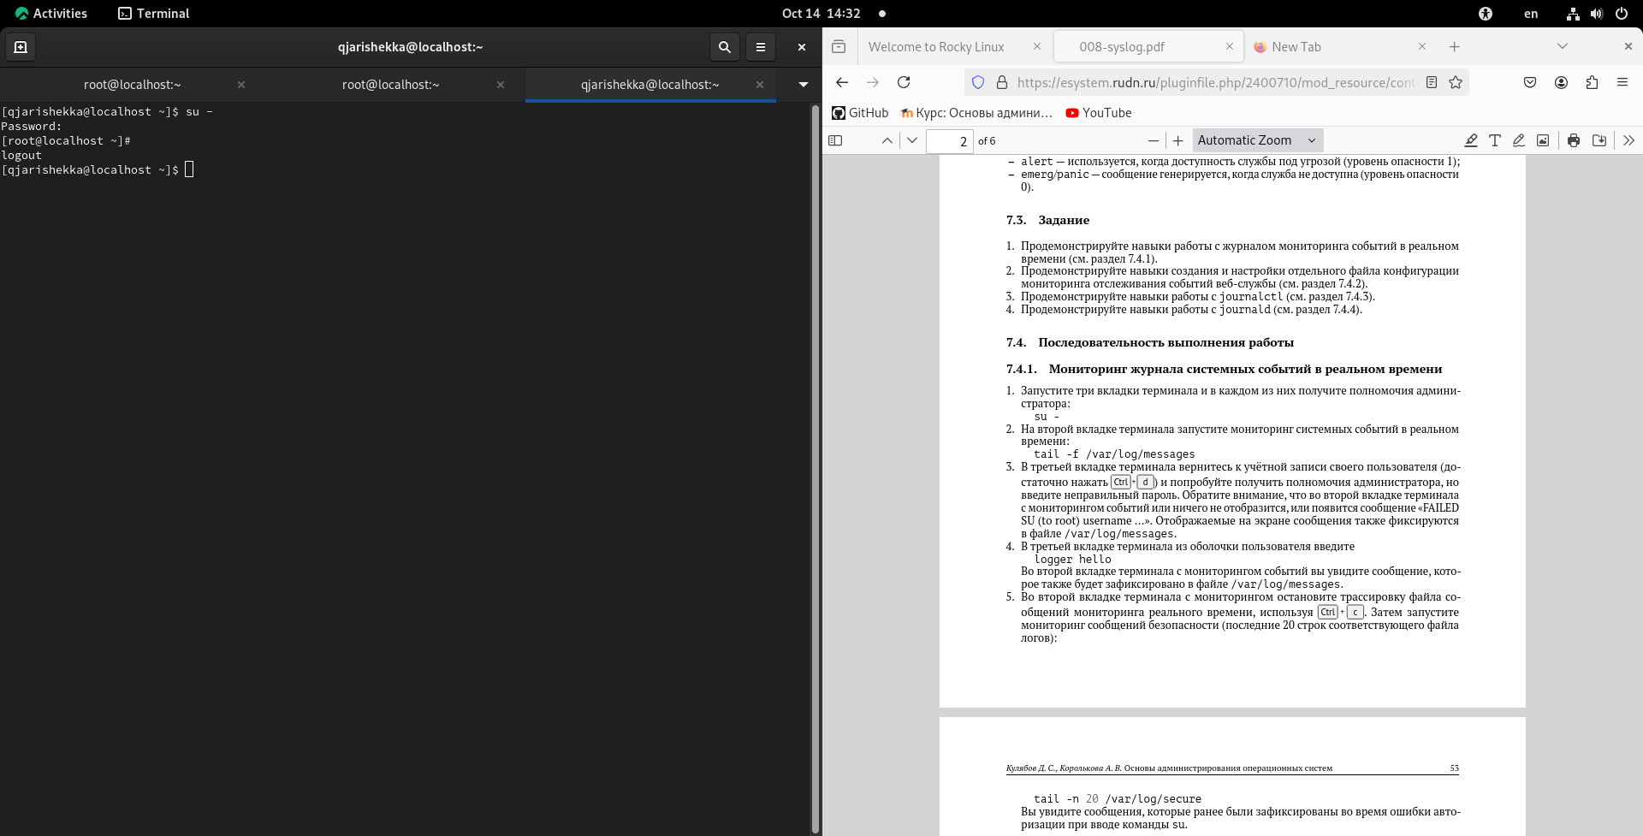

Рис. 3: выход из режима администратора

Затем я попытался входить в режим суперпользователя но с неправильным паролем не удаваясь (рис. 4).

su -  
 asdfasdlkfj

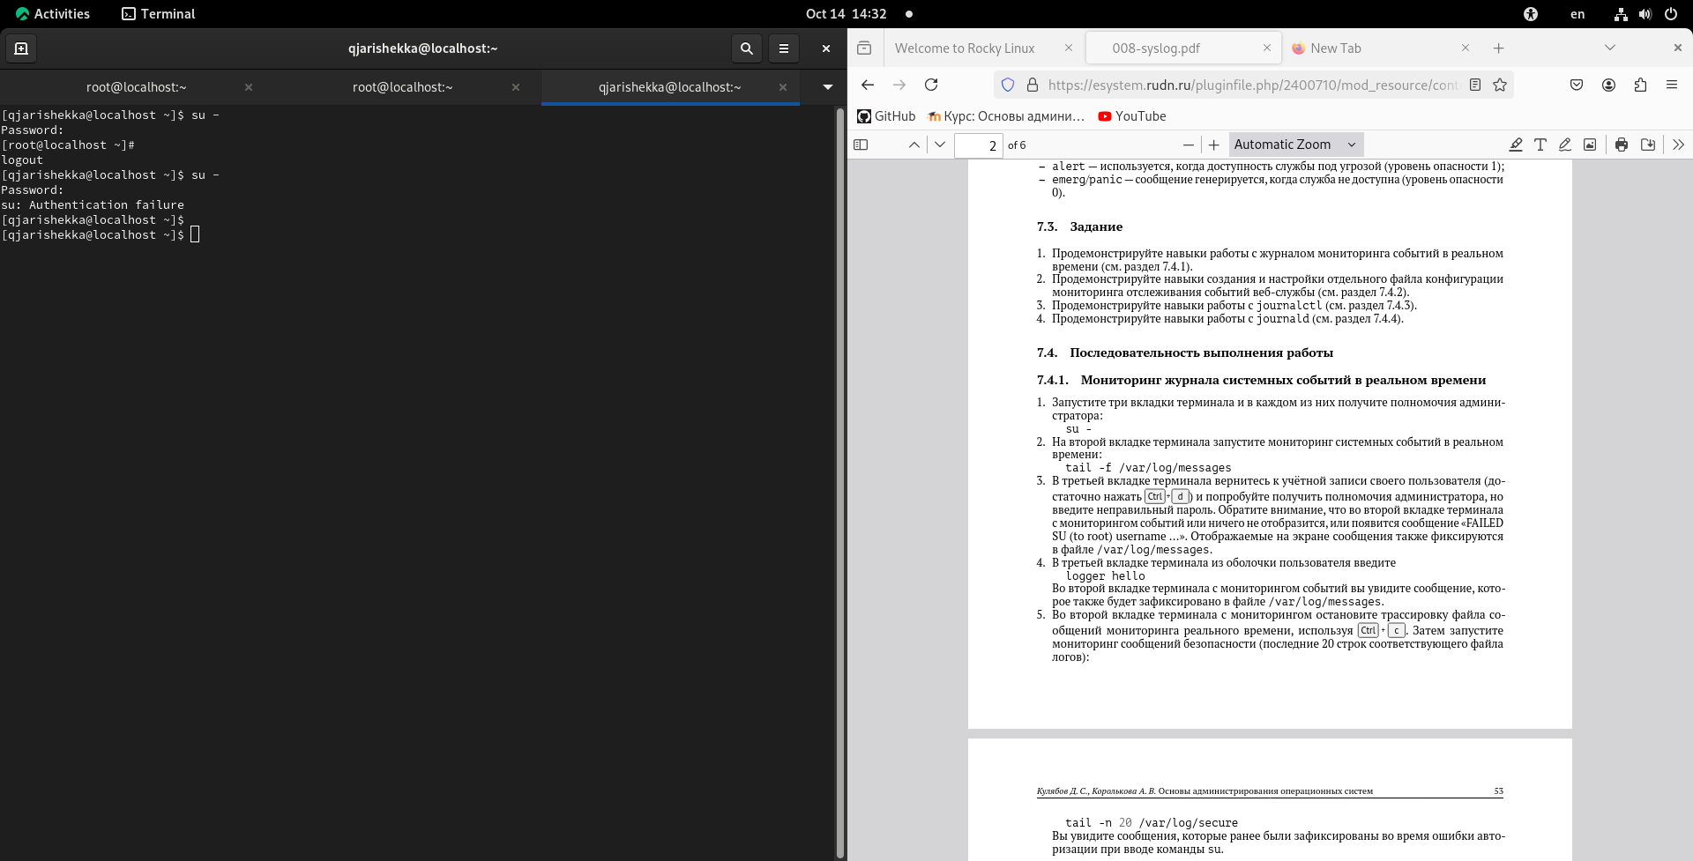

Рис. 4: неправильный пароль

Потом я вернулся в первую вкладку и там я смог смотерть сообщение “Failed su (to root) username….”(рис. 5).

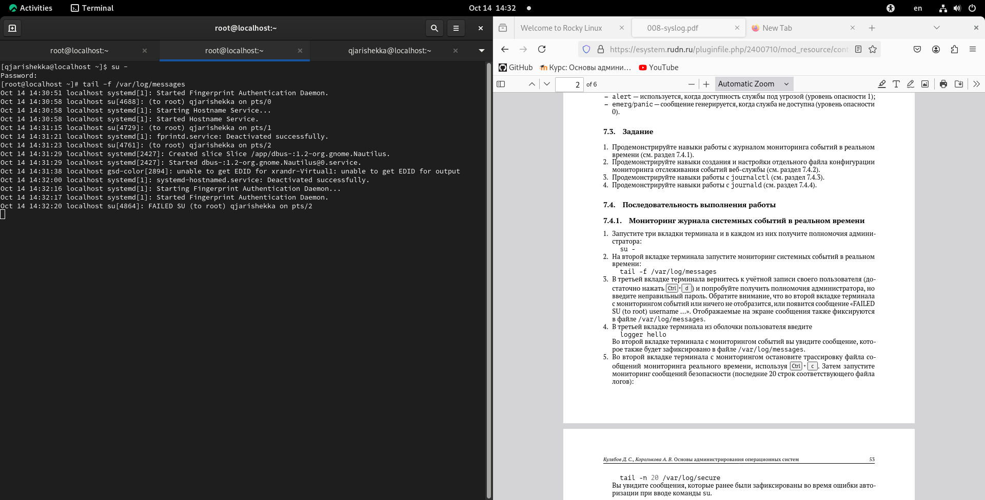

Рис. 5: сообщение о ошибке

Дальше я выполнил следующую комнаду (рис. 6):

logger hello

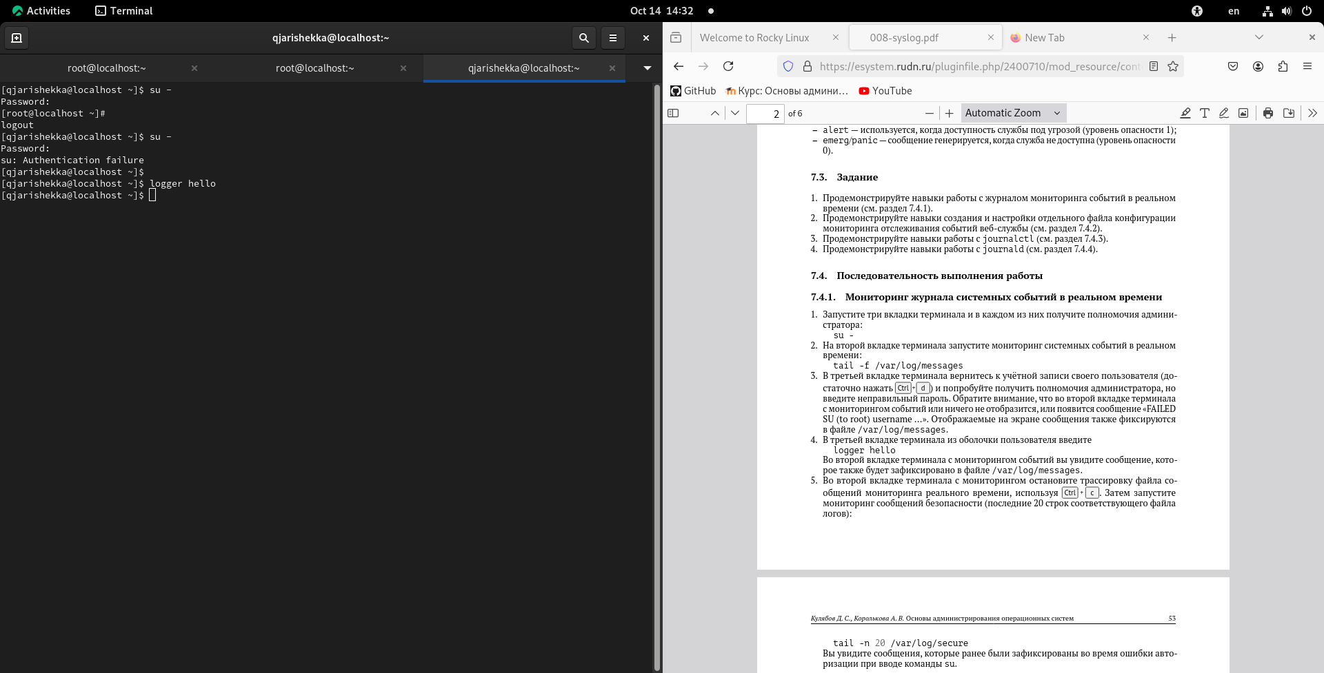

Рис. 6: logger hello

Тогда когда я вернулся во вторую вкладку там появились сообщение “hello” (рис. 7).

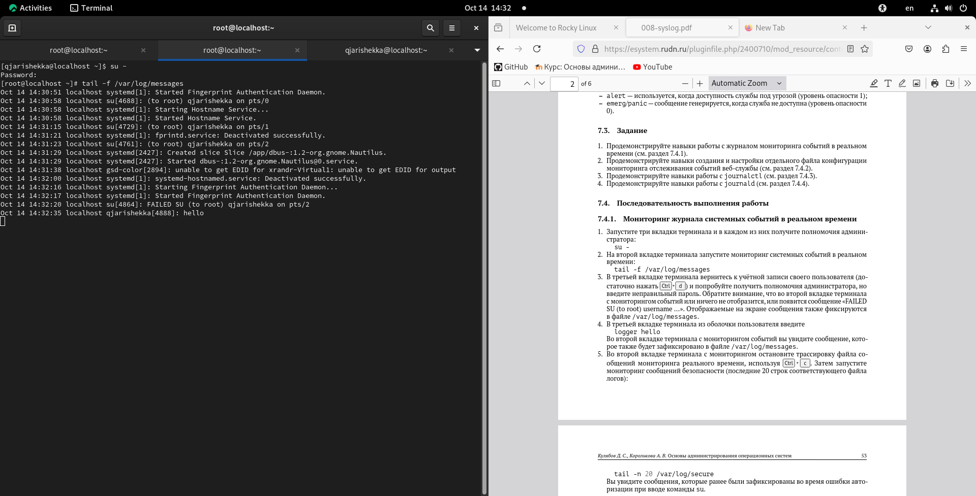

Рис. 7: сообщение hello

Потом я завершил просмотр журнала (рис. 8).

Ctrl + c

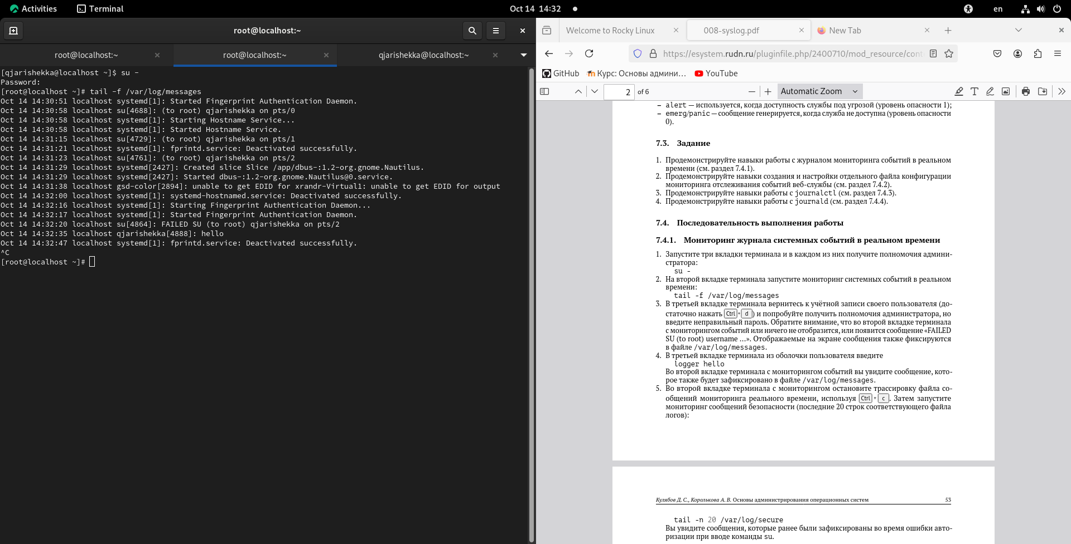

Рис. 8: завершение журнала

Дальше я запустил мониторинг сообщений безопасности (рис. 9).

tail -n 20 /var/log/secure

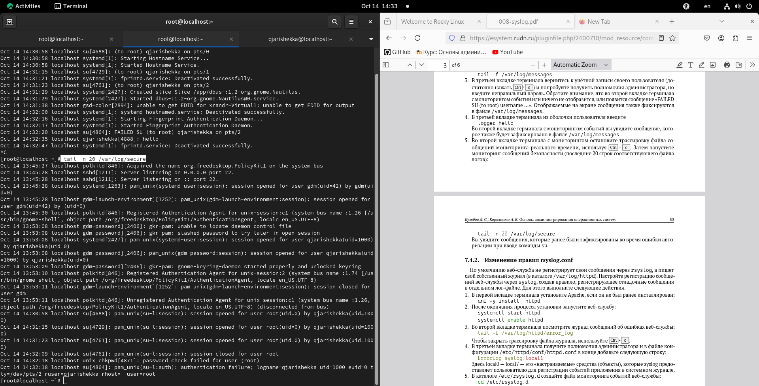

Рис. 9: мониторинг сообщений безопасности

Дальше я начал другую часть лабораторной работы.

Сначала я установил утилит httpd (рис. 10).

dnf -y install httpd

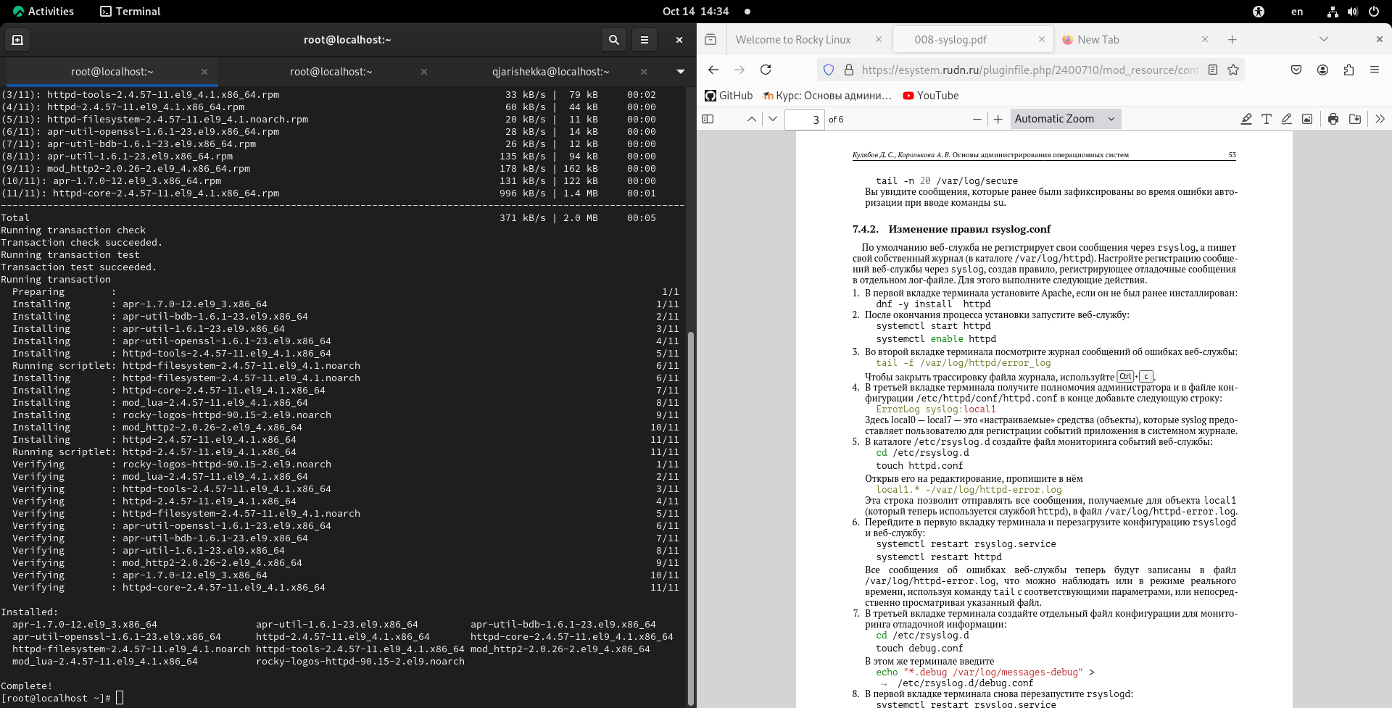

Рис. 10: установка httpd

Потом я инициализировал его (рис. 11).

systemctl start httpd  
 systemctl enable httpd

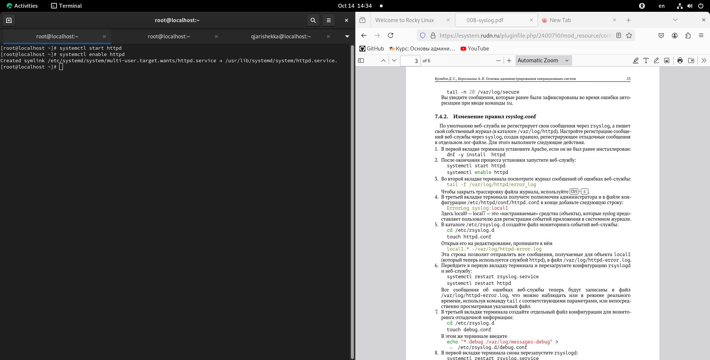

Рис. 11: запуск утилита

Потом во второй вкладке терминала я смотрел журнал сообщений об ошибах веб-службы (рис. 12).

tail -f /var/log/httpd/error_log

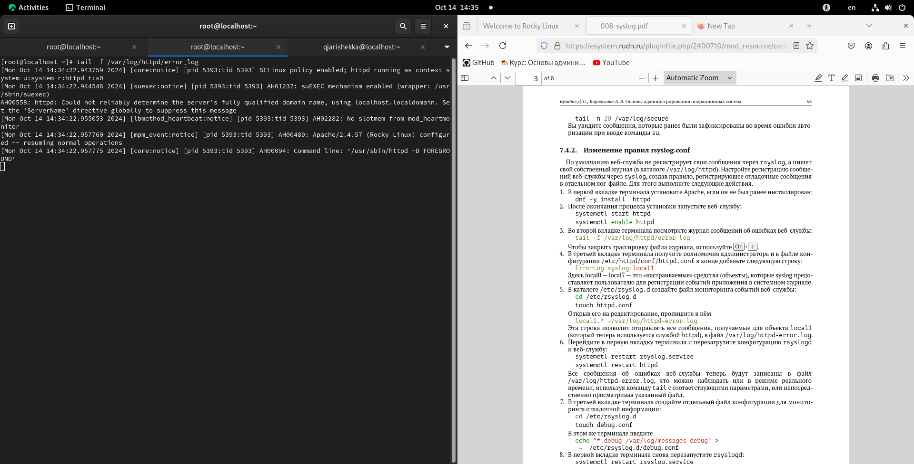

Рис. 12: журнал сообщений об ошибах

Потом я перешел в третьюю вкладку и получил полномочия администратора (рис. 13). и в файле /etc/httpd/conf/httpd.conf я добавил одну строку (рис. 14).

su -  
 vim /etc/httpd/conf/httpd.conf  
 Errorlog syslog:local1  
 :wq

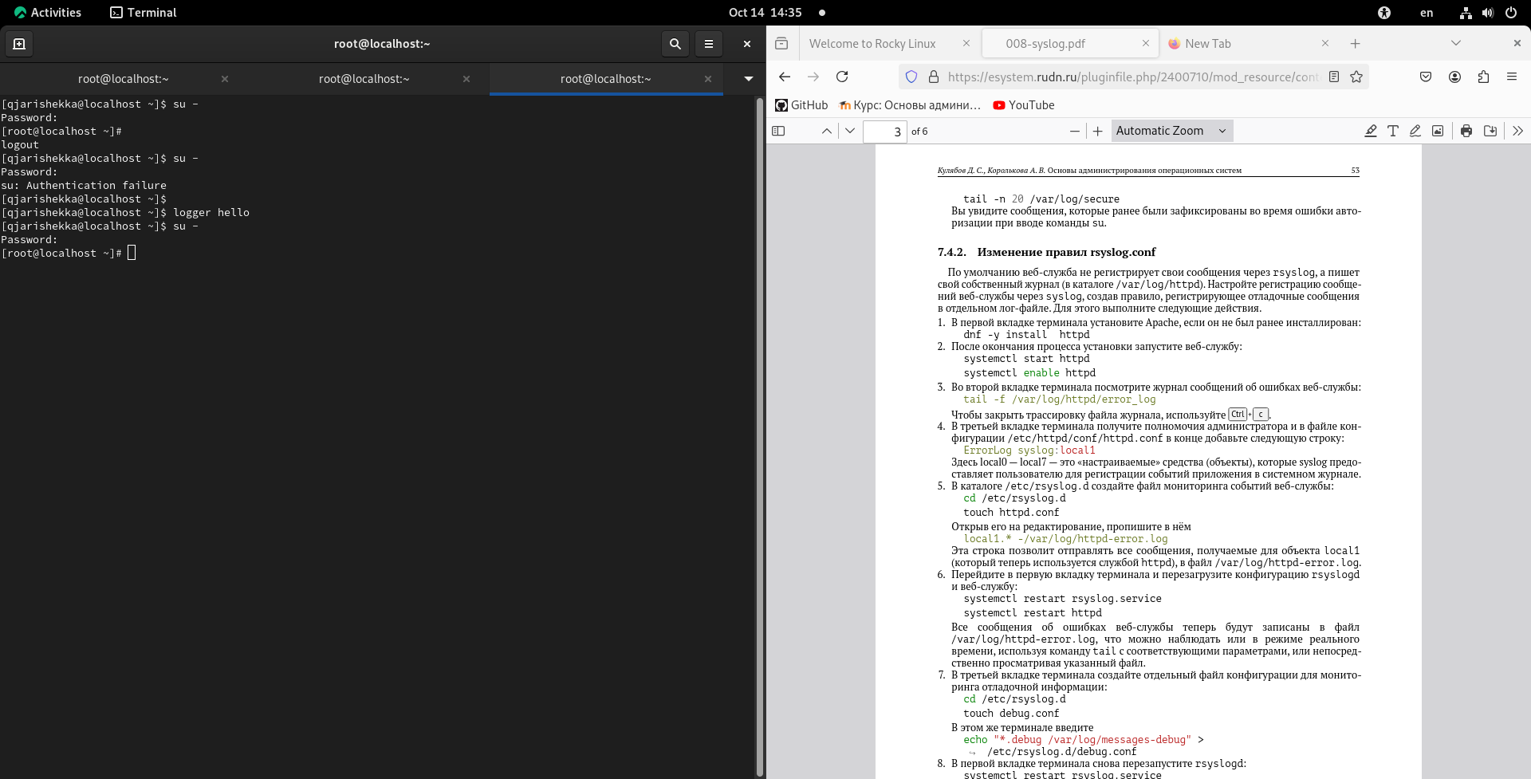

Рис. 13: пользователь root

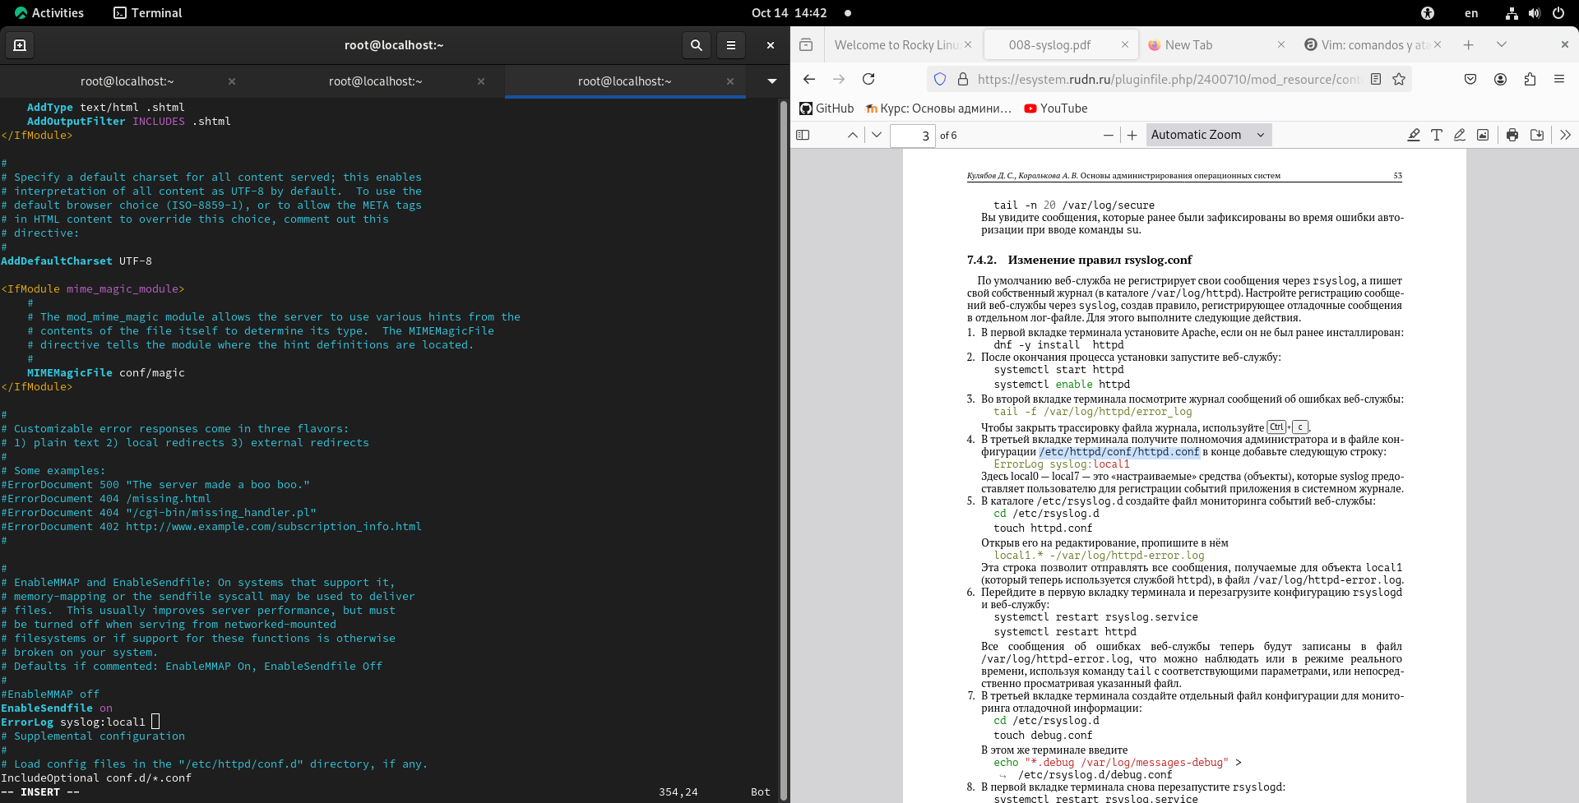

Рис. 14: изменение файла /etc/httpd/conf/httpd.conf

Потом я перешел в друкой каталог /etc/rsyslog.d и создал один файл “httpd.conf” (рис. 15).

cd /etc/rsyslog.d  
 touch httpd.conf

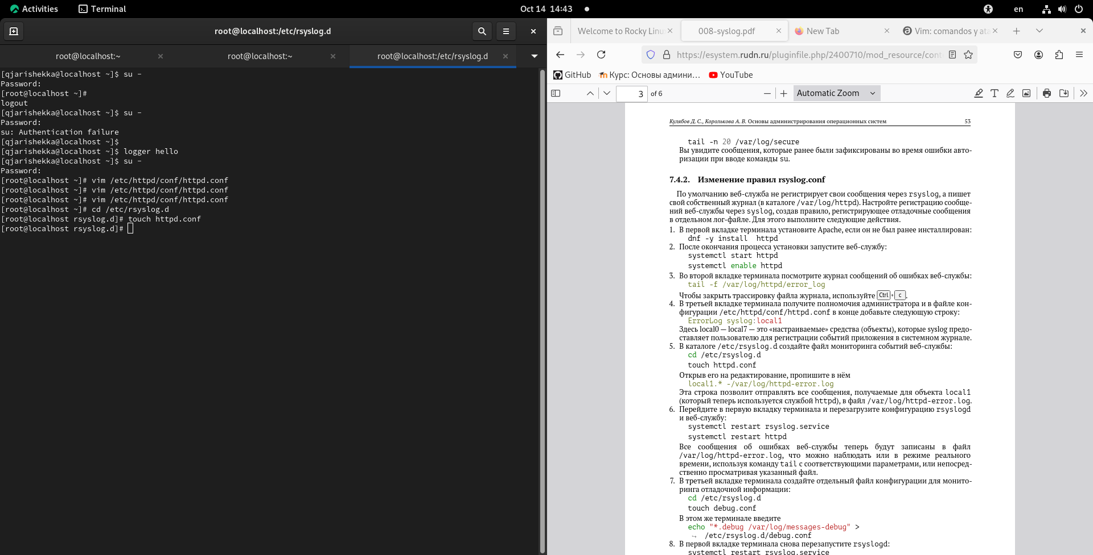

Рис. 15: httpd.conf

В этом файле я добавил одну строку и сохранил его (рис. 16).

mcedit httpd.conf  
 local1.* -/var/log/httpd-error.log  
   
 f10

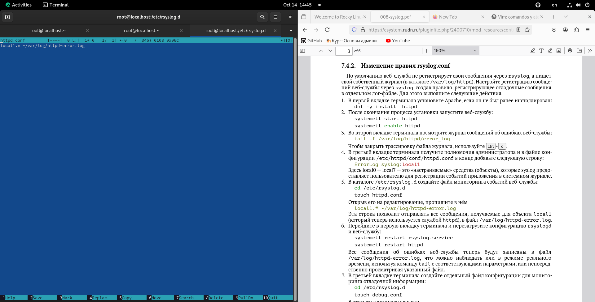

Рис. 16: новая строка

Дальше я перешел в первую вкладку терминала и перезагрузил конфигурацию rsyslogd и веб-службу (рис. 17).

systemctl restart rssyslog.service  
 systemctl restart httpd

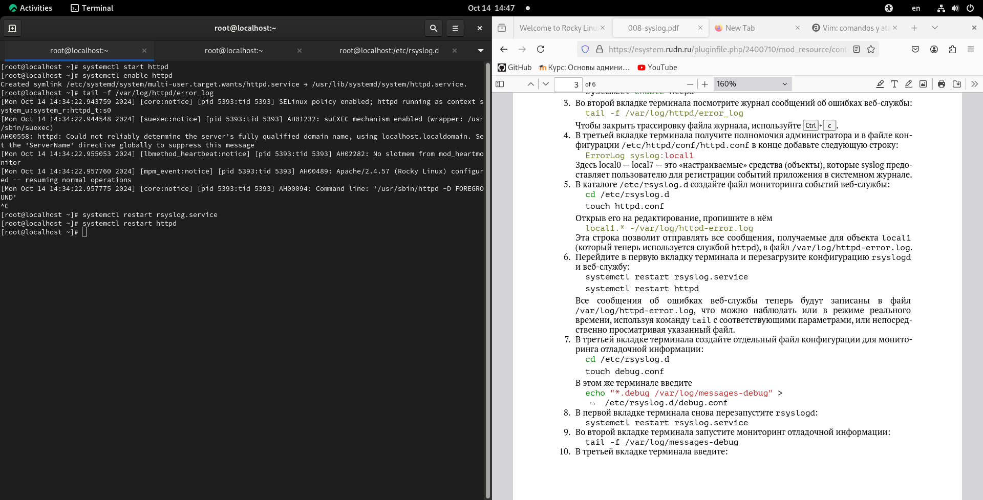

Рис. 17: перезагрузка конфигурацию rsyslogd и веб-службу

Затем я перешел в третьюю вкладку и создал отдельный файл конфигурации для мониторинга отладочной информации (рис. 18).

cd /etc/rsyslog.d  
 touch debug.conf  
 echo "*.debug /var/log/messages-debug" > /etc/rsyslog.d/debug.conf

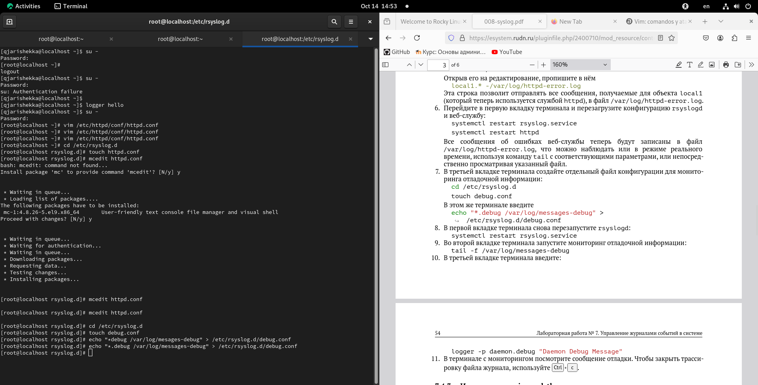

Рис. 18: конфигурация для мониторинга отладочной информации

Потом еще раз в первой вкладке терминала снова перезапустил rsyslogd (рис. 19).

systemctl restart rsyslog.service

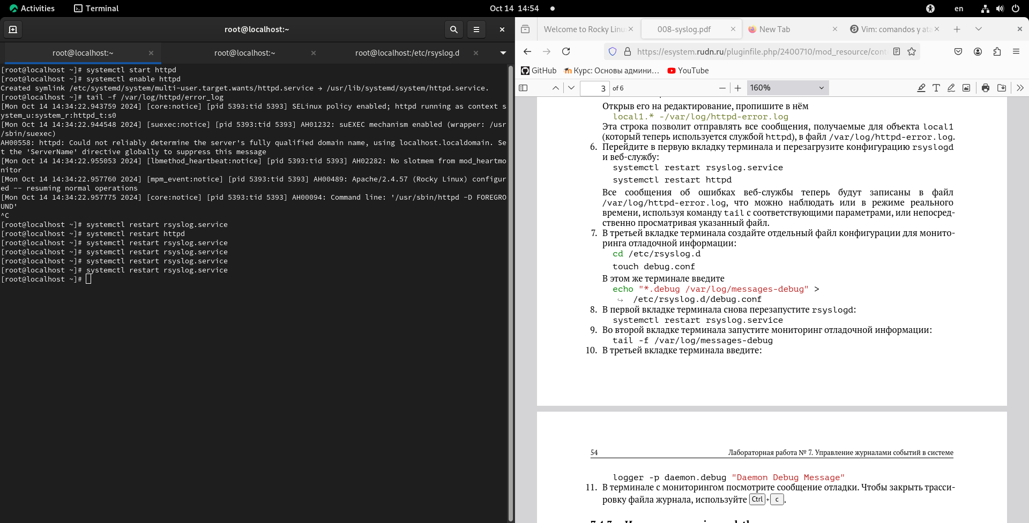

Рис. 19: перезапуск rsyslogd

Затем во второй вкадке терминала я запустил мониторинг отладочной информации (рис. 20).

tail -f /var/log/messages-debug

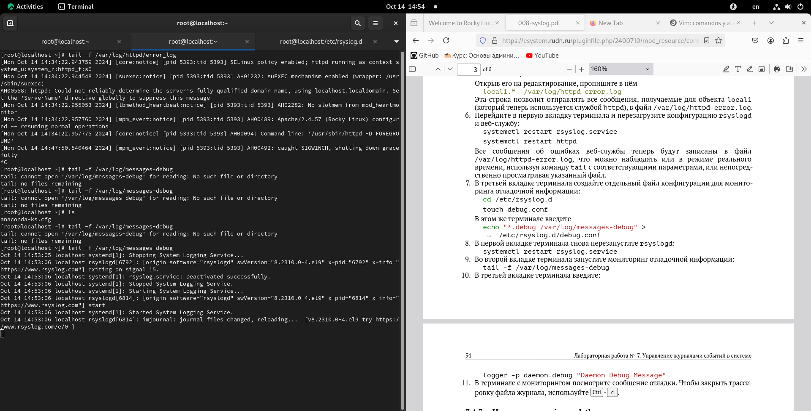

Рис. 20: мониторинг отладочной информации

Потом я в третьей вкладке терминала выполнил команду logger (рис. 21).

logger -p daemon.debug "Daemon Debug Message

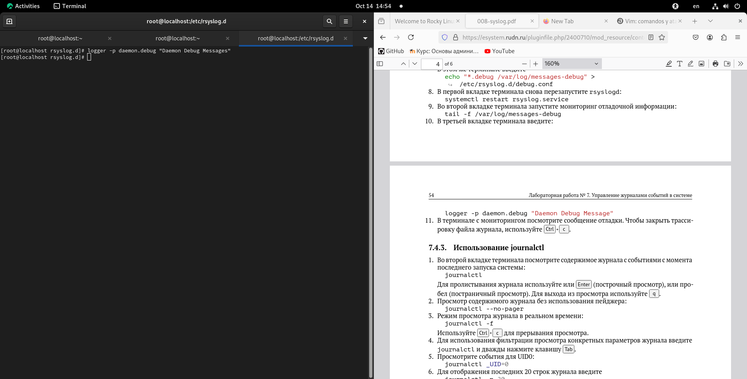

Рис. 21: logger

Затем я закрыл трассиворку файла журнала во второй вкладке (рис. 22).

Ctrl + c

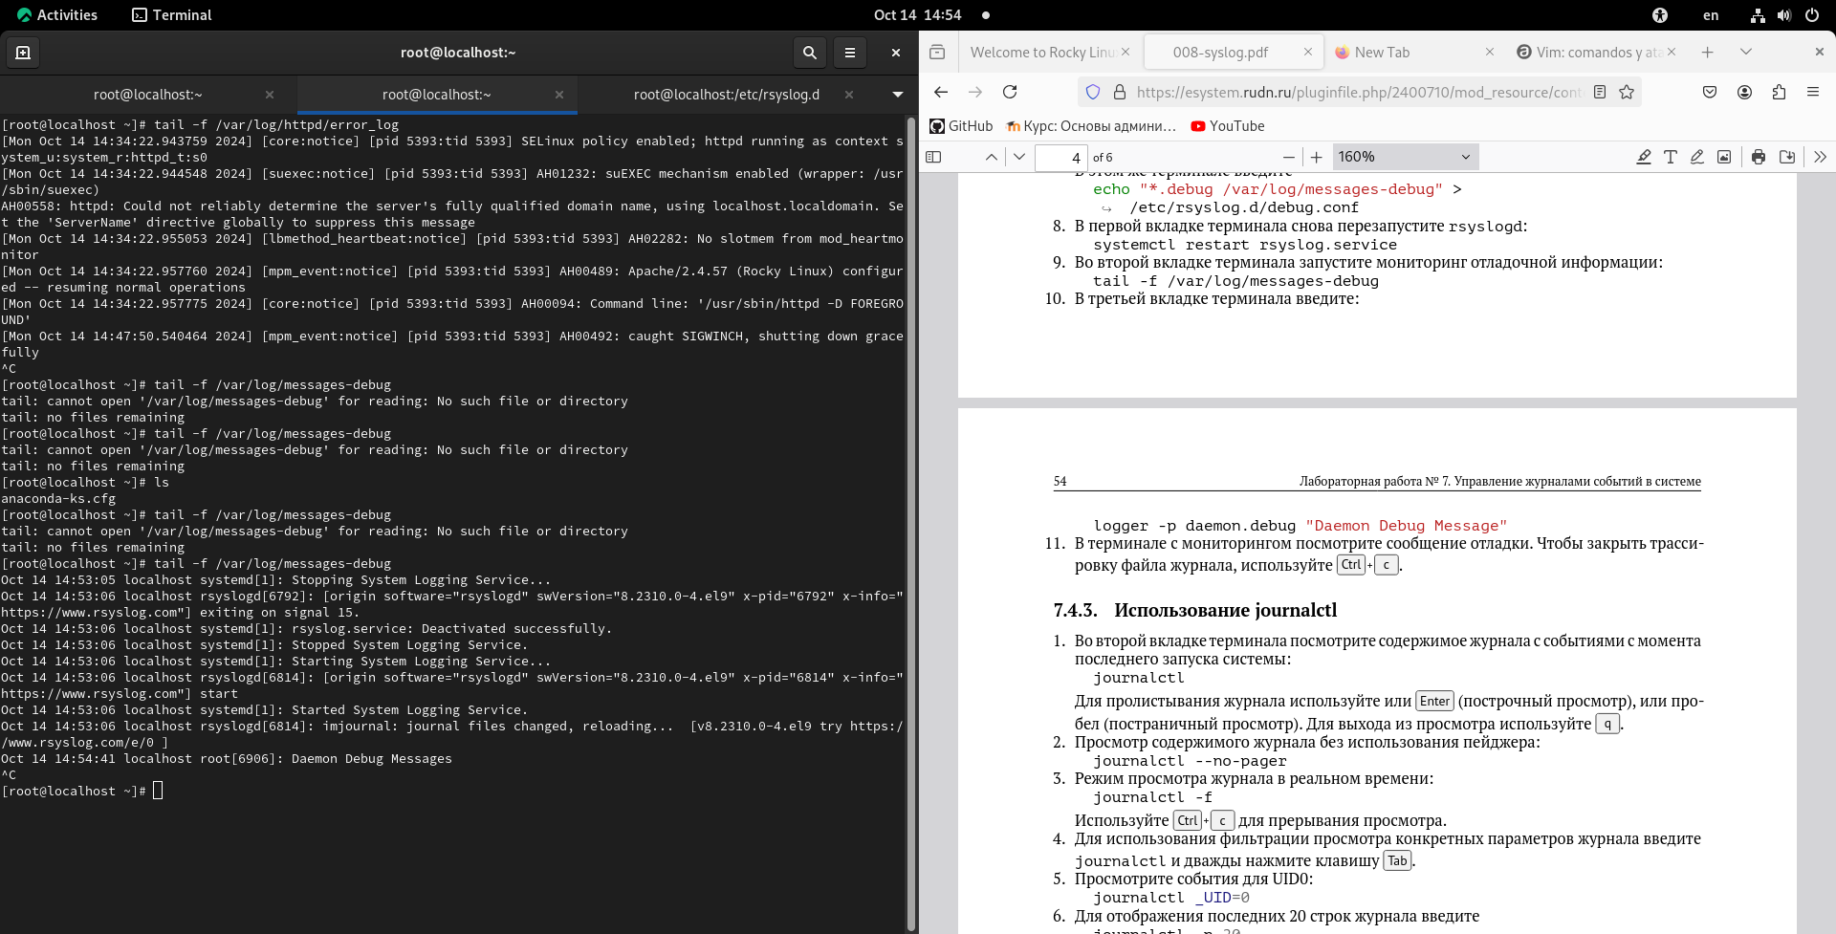

Рис. 22: закрытие трассироваки файла журнала

Потом я начал следующую часть лабораторной работы (Использование journalctl)

Сначала во второй вкладке терминала я посмотрел содержимое журнала с событиями с момента последнего запуска системы (рис. 23).

journalctl

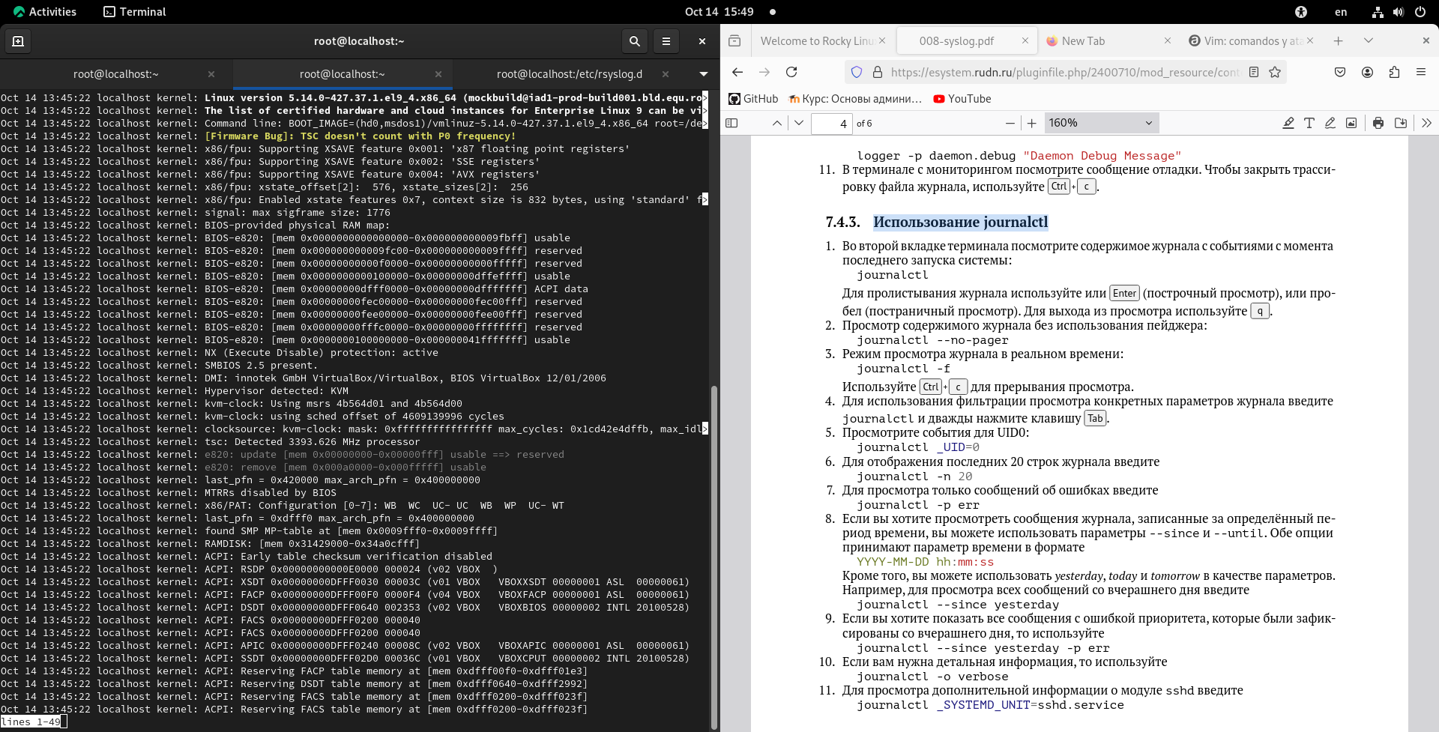

Рис. 23: журнал

Потом я делал нескольки действие там (enter и q) (рис. 24 и рис. 25).

enter  
 q

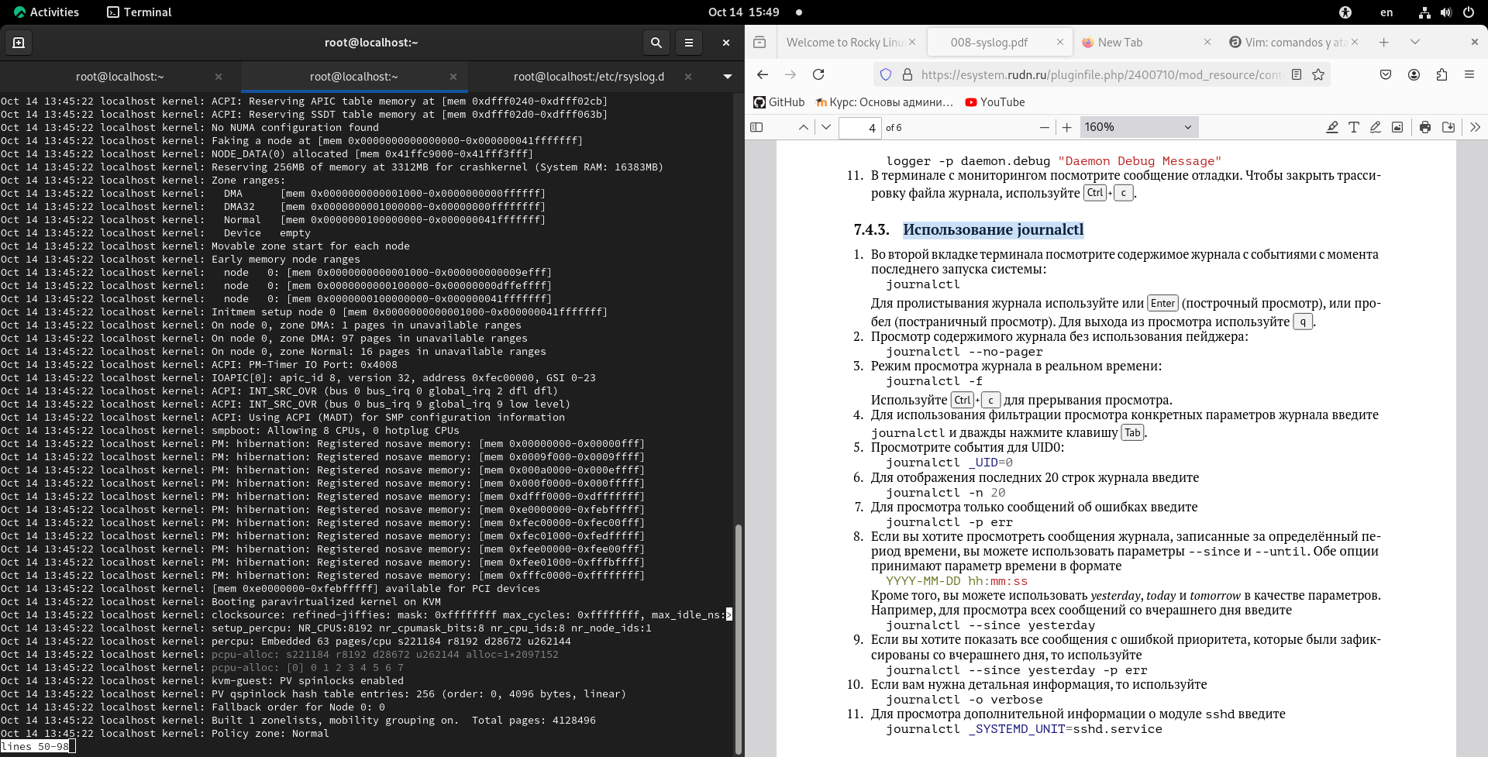

Рис. 24: enter

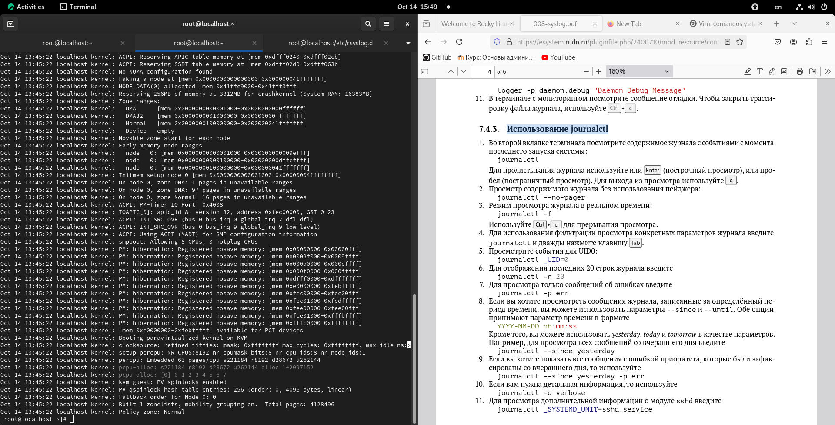

Рис. 25: q

Потом я выполнил одну команду чтобы смотреть содержимое журнала без использования пейджера (рис. 26).

journalctl --no-pager

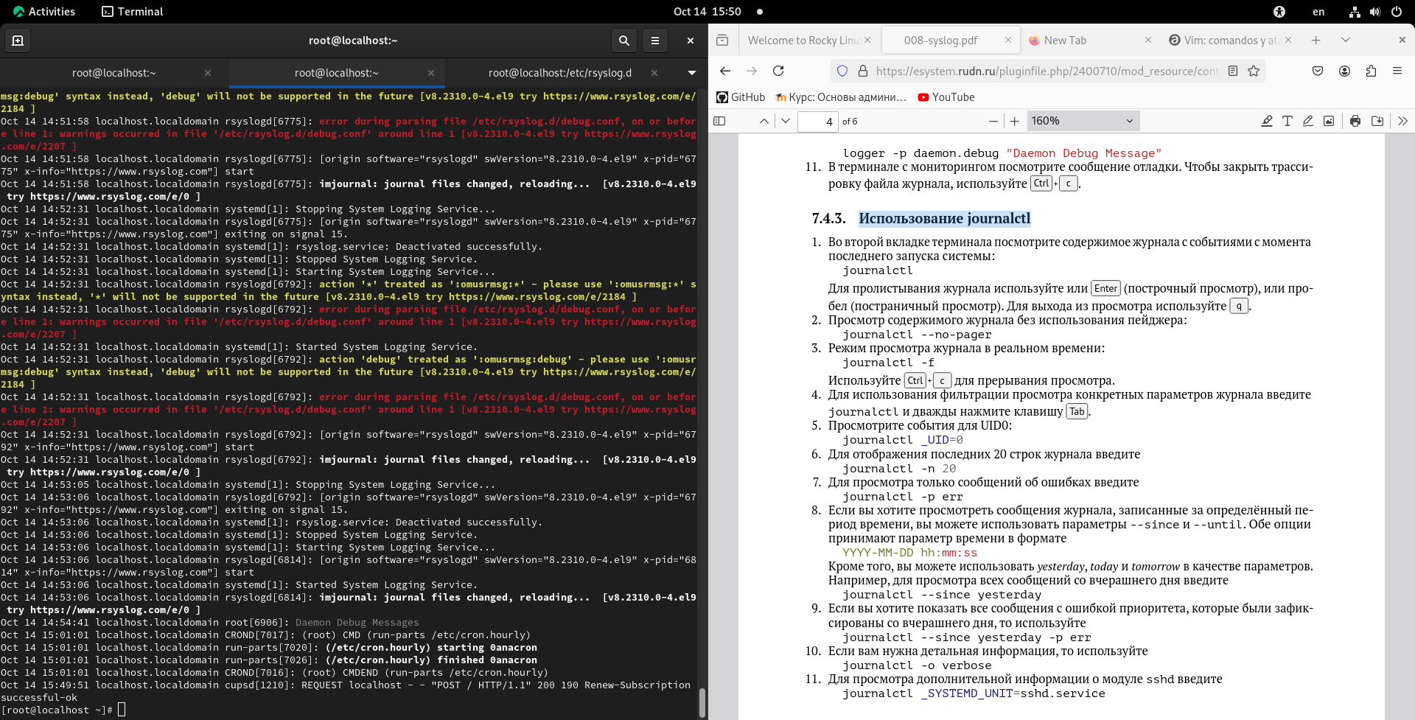

Рис. 26: журнал без изпользования пейджера

Потом я запускал журнал в режиме просмотра в реальном времени (рис. 27).

journalctl -f

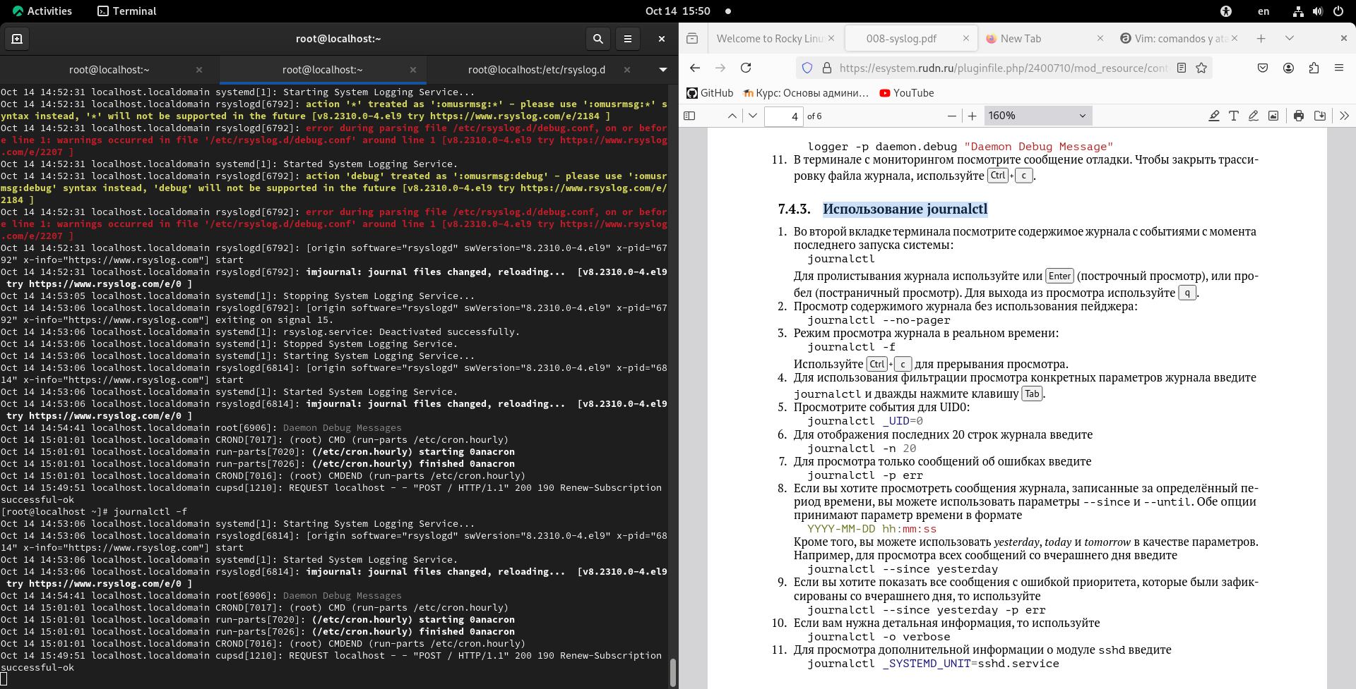

Рис. 27: журнал в режиме реального времени

Потом я закрыл журнал нажая клавиши Ctrl + c (рис. 28).

Ctrl + c

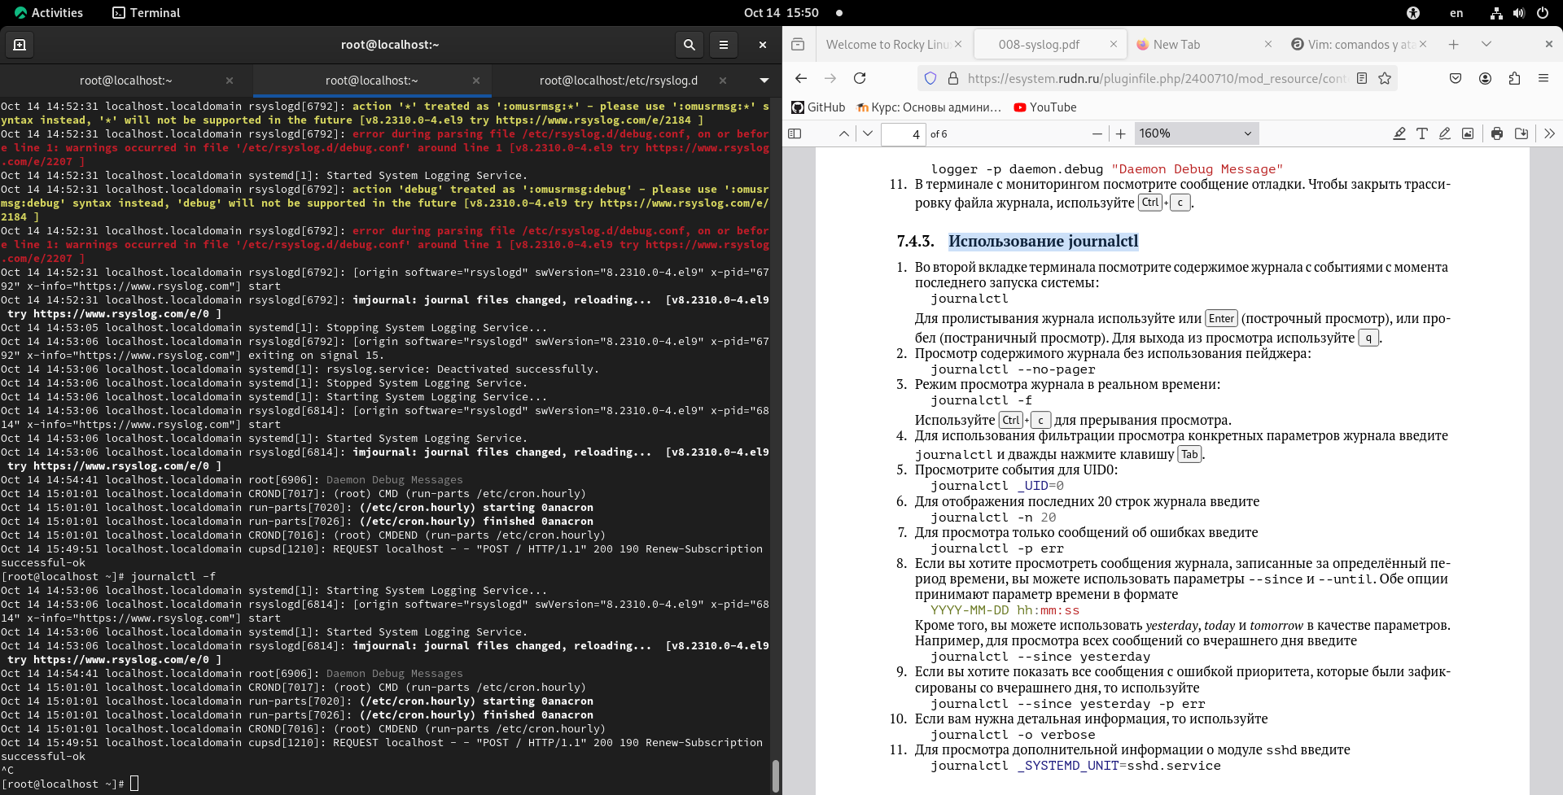

Рис. 28: Закрытие журнала

Потом я смотрел события для UID0 (рис. 29).

journalctl _UID=0

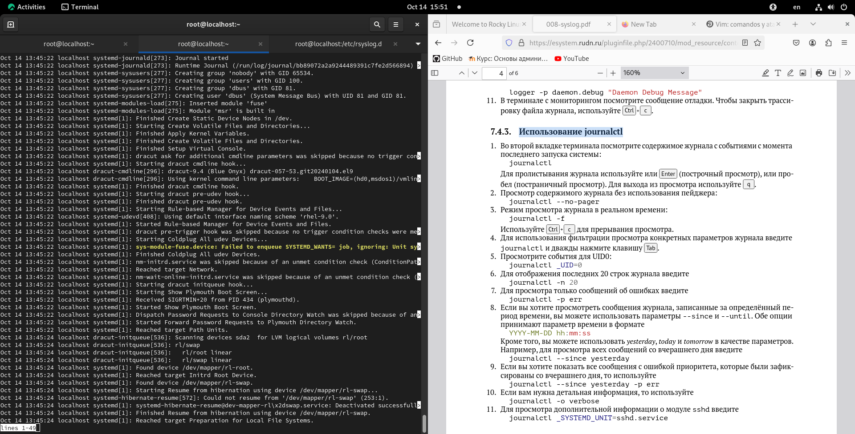

Рис. 29: журнал событий для UID0

Дальше я смотрел события для отображения последниз 20 строк журнала (рис. 30).

journalctl -n 20

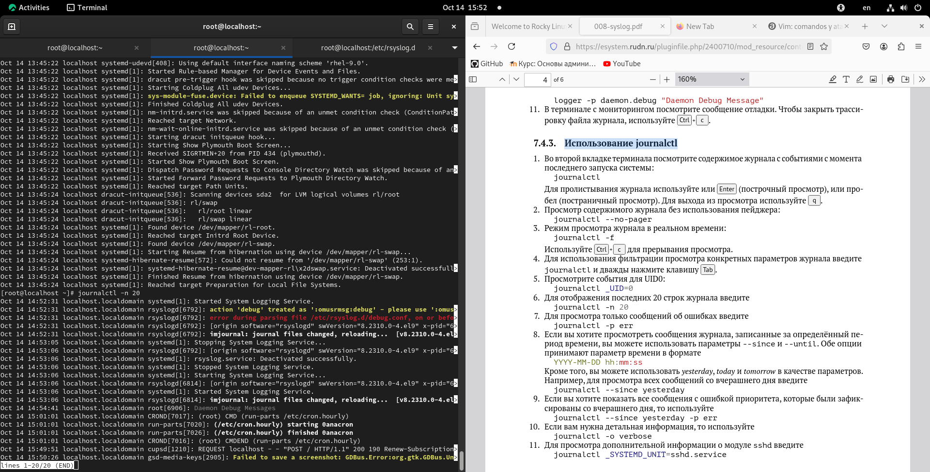

Рис. 30: журнал событий для отображения последний 20 строк

и для просмотра только сообщений об ошибах (рис. 31).

journalctl -p err

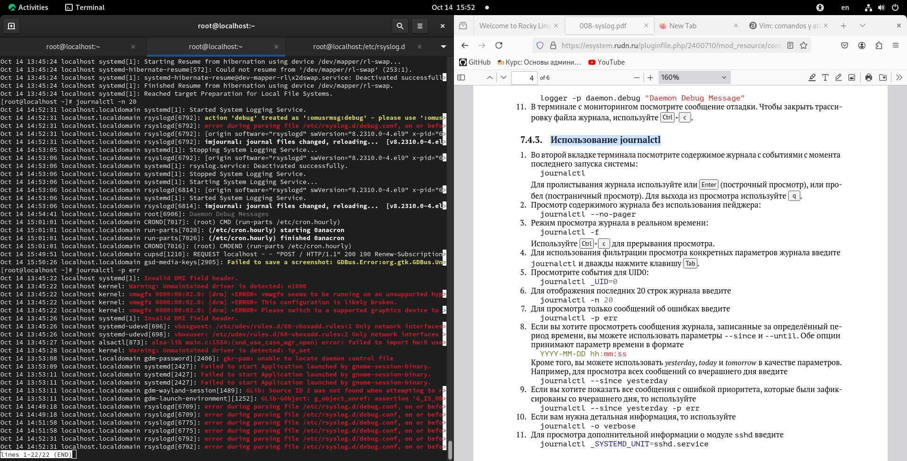

Рис. 31: журнал событий для отображения ошибках

Потом я упорядочил журнал по дате (рис. 32).

journalctl --since yesterday

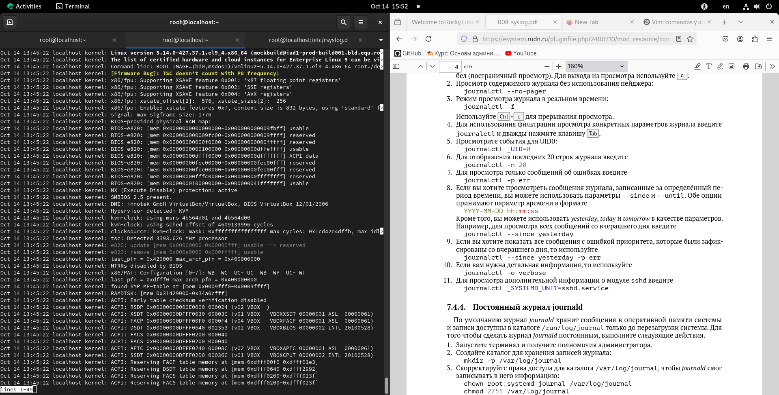

Рис. 32: данные журнала со вчерашнего дня

Потом только ошибки с вчерашнего дня (рис. 33).

journalctl --since yesterday -p err

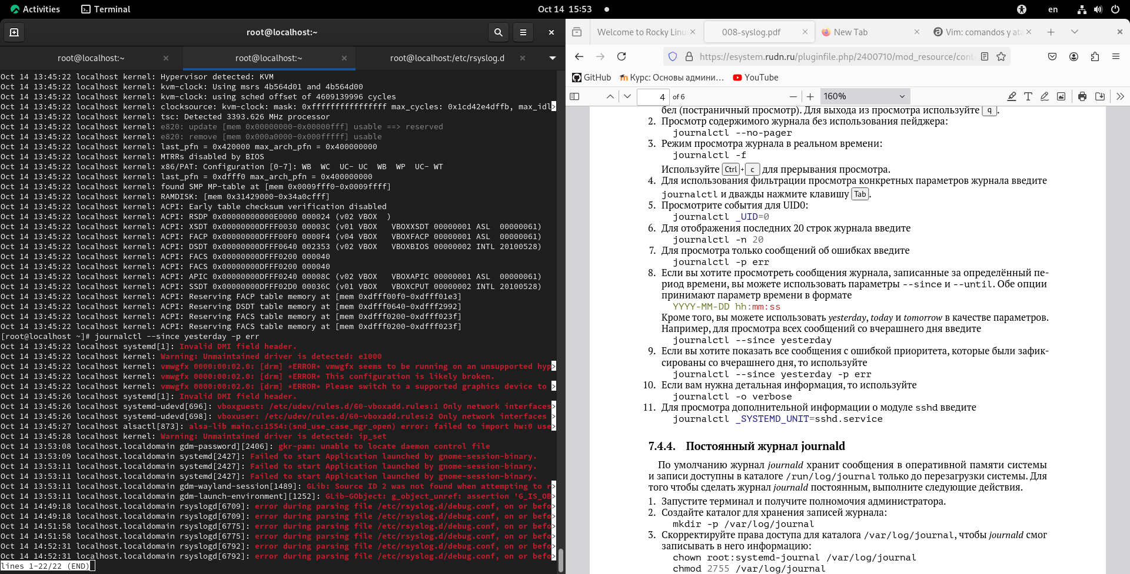

Рис. 33: данные журнала об ошибках со вчерашнего дня

для детальной информации я использовал следующую команду (рис. 34).

journalctl -o verbose

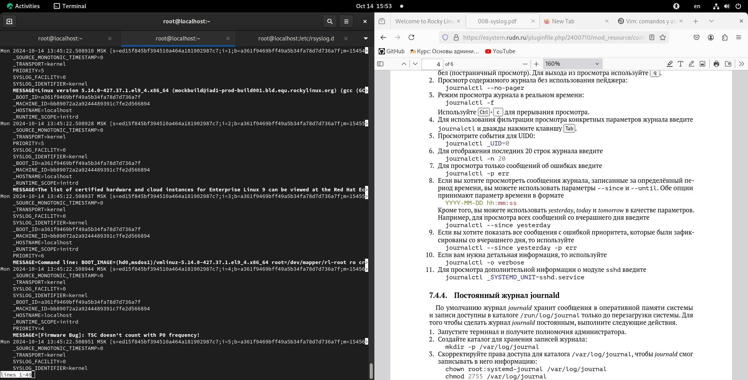

Рис. 34: журнал с детальной информацией

и для просмотра дополнительной информации я написал следующую команду (рис. 35).

journalctl _SYSTEMD_UNIT-sshd.service

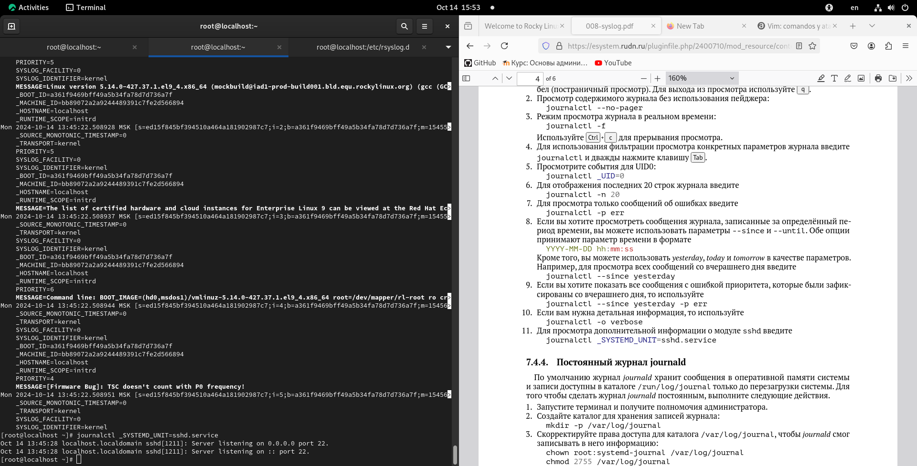

Рис. 35: дополнительная информация в журнале

Потом я начал следующую часть (Постоянный журнал journald)

Сначала я создал новый каталог journal (рис. 36).

mkdir -p /var/log/journal

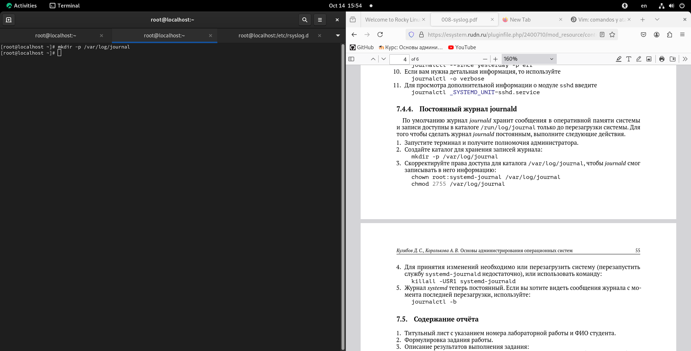

Рис. 36: новый каталог journal

Потом я изменил праву доступа для каталога journal чтобы смог записывать в него информацию (рис. 37).

chown root:systemd-journal /var/log/journal

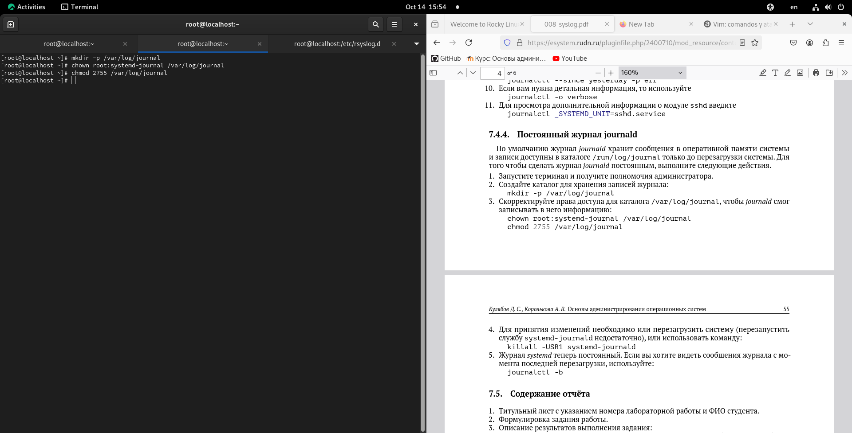

Рис. 37: измение прав доступа каталога journal

Потом чтобы принимать все действия я перезапустил службу systemd-journald (рис. 38).

killall -USR1 systemd-journald

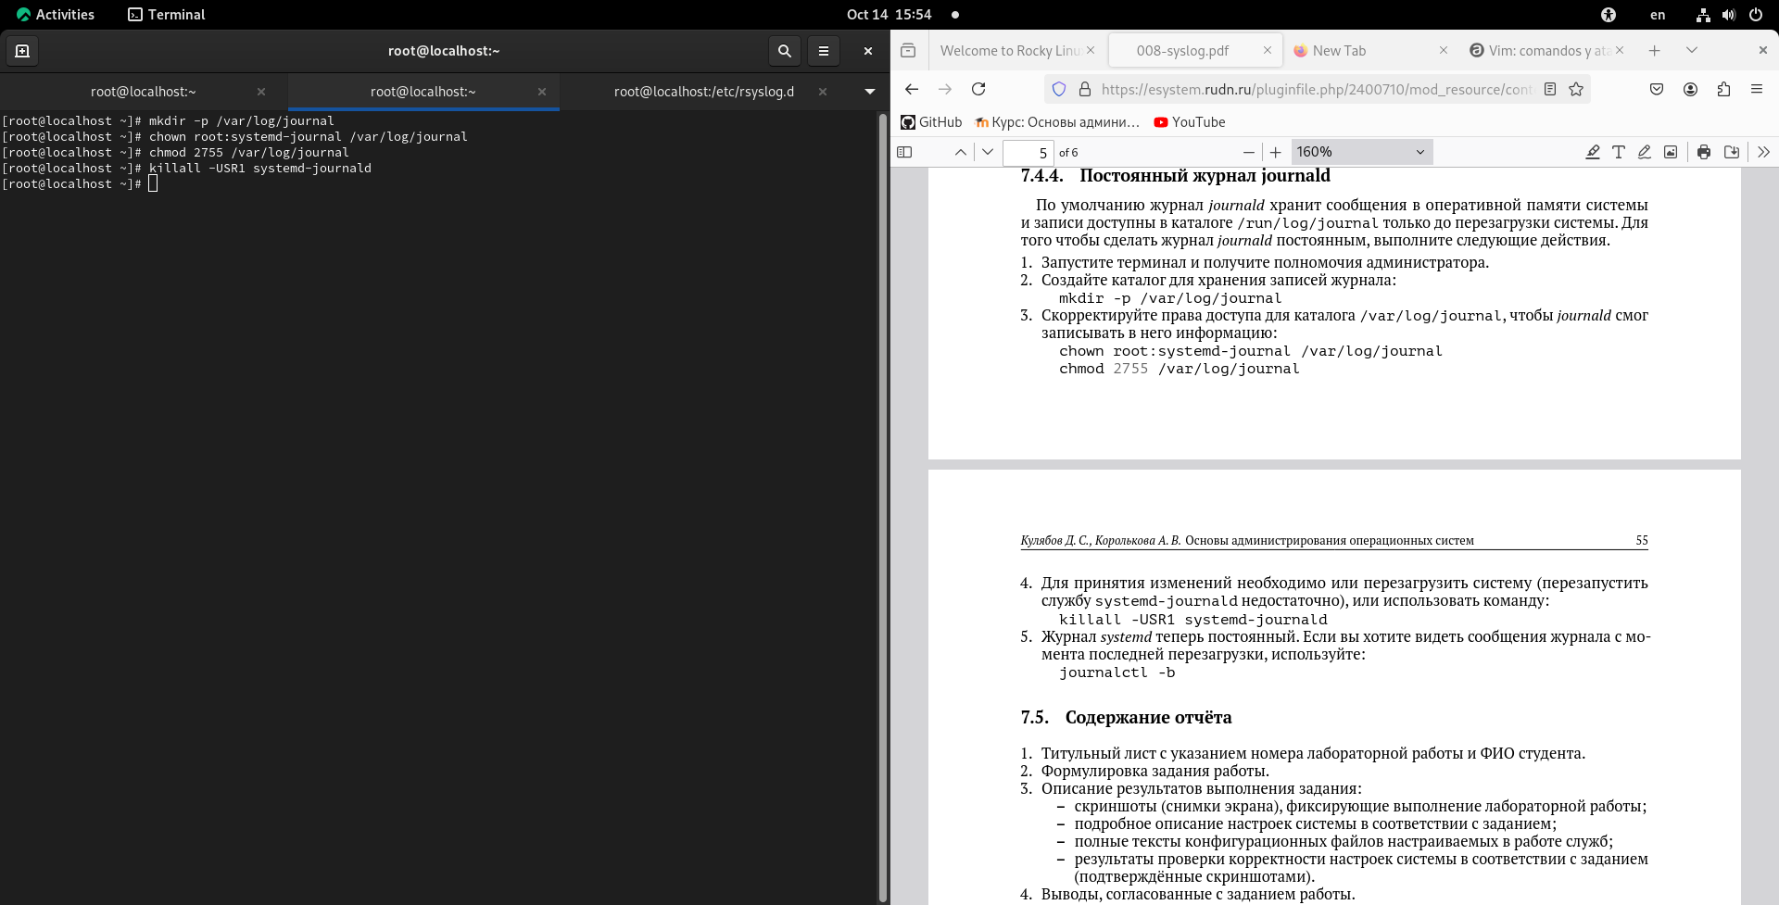

Рис. 38: перезапуск службы systemd-journald

Теперь systemd постоянный и чтобы смотреть сообщения журнала с момента последный перезагрузки я ввел последную команду (рис. 39).

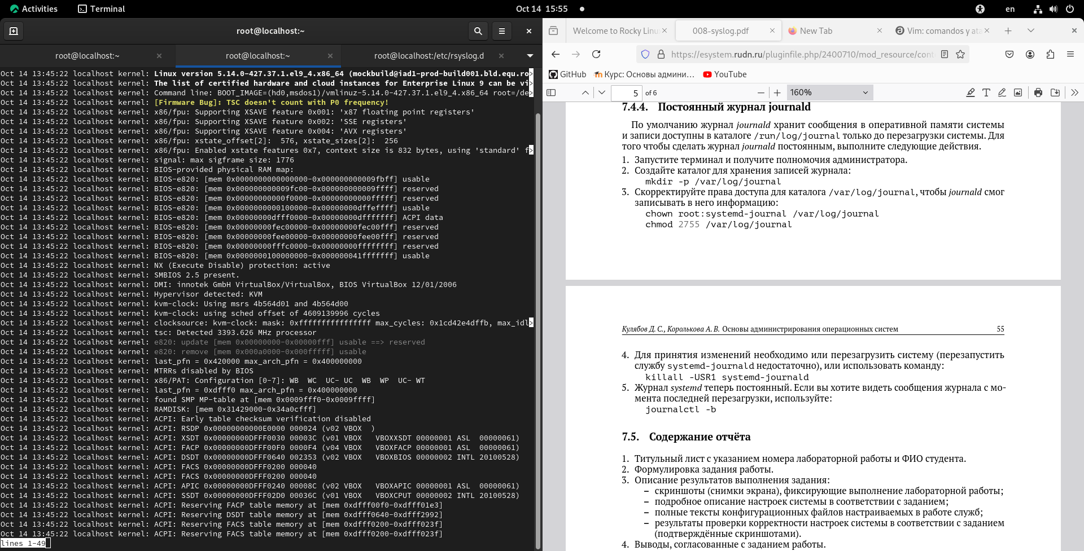

Рис. 39: сообщения в журнале

# 4 Выводы

После выполнения лабораторной работы я смог смотреть работу команд tail и journalctl чтобы смотреть журналы, которые сохраняют все сообщения выполнений команд или других действий и как настройт его.

# Список литературы